Tarea 12: Depuración III Rubén Agra Casal

Parte 1) Definir un punto de interrupción que pare el bucle de factorial() en el caso que i=x-1 o i=x.
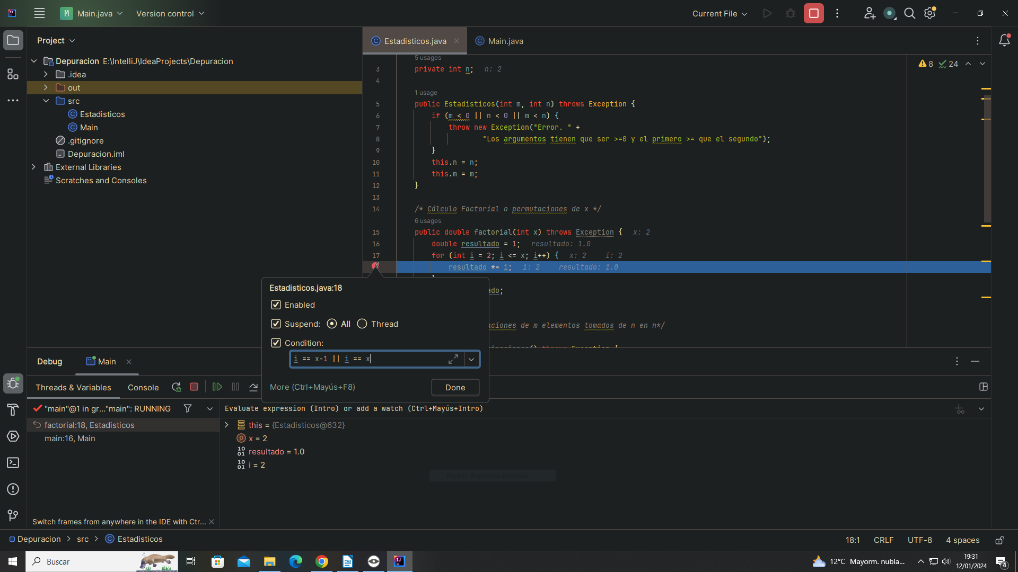
Para valores m= 5 y n=2 podemos ver que el resultado de x e i es 2.

Parte 2) Definir un punto de interrupción que pare la depuración cada vez que se sale del método factorial() de Estadisticos.java. Ejecutar la depuración y cada vez que se sale del método, ver como varía la pila en la ventana de la pila de llamadas, y ver los valores de los elementos x y el resultado en la ventana de elementos observados.Eliminar ese punto de interrupción.

Para los valores m = 5 y n = 4 podemos ver como la solución va variando cada vez que sale del método:
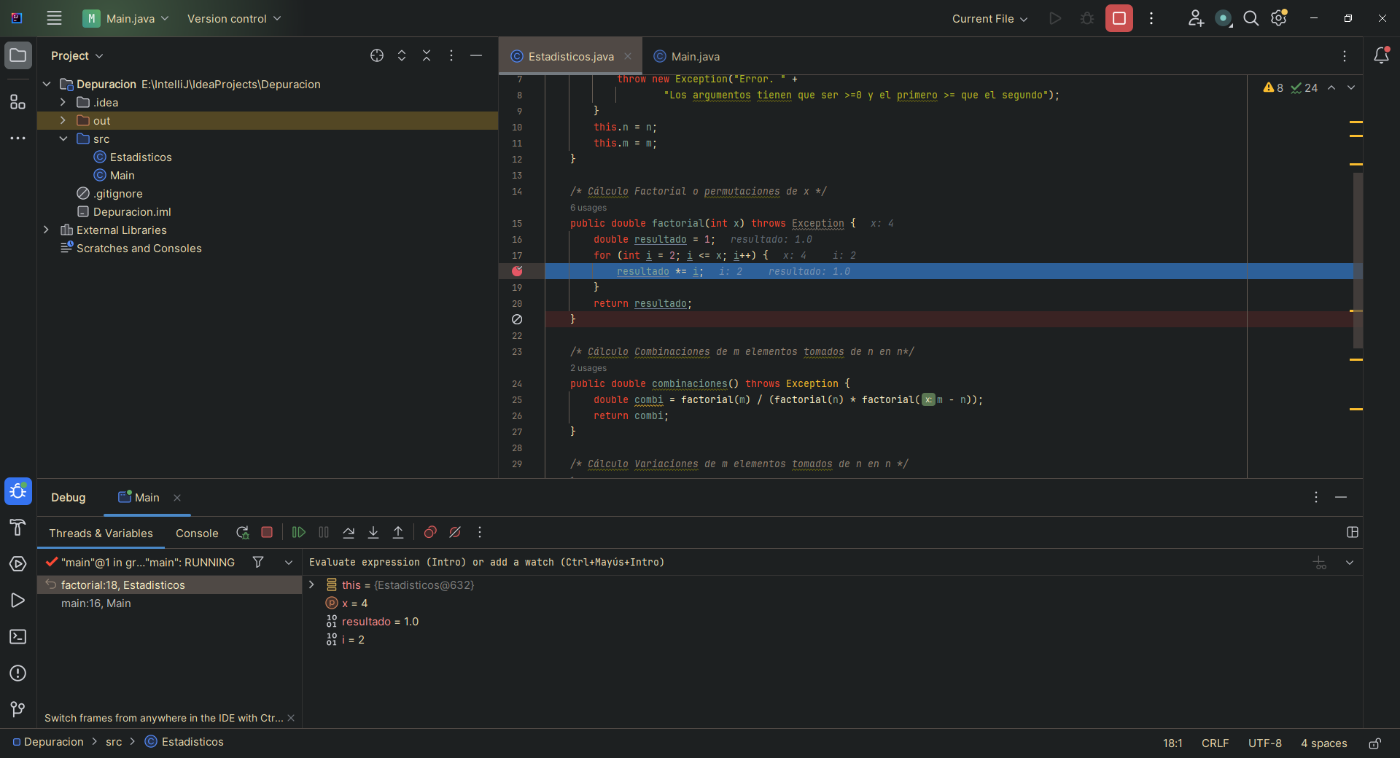
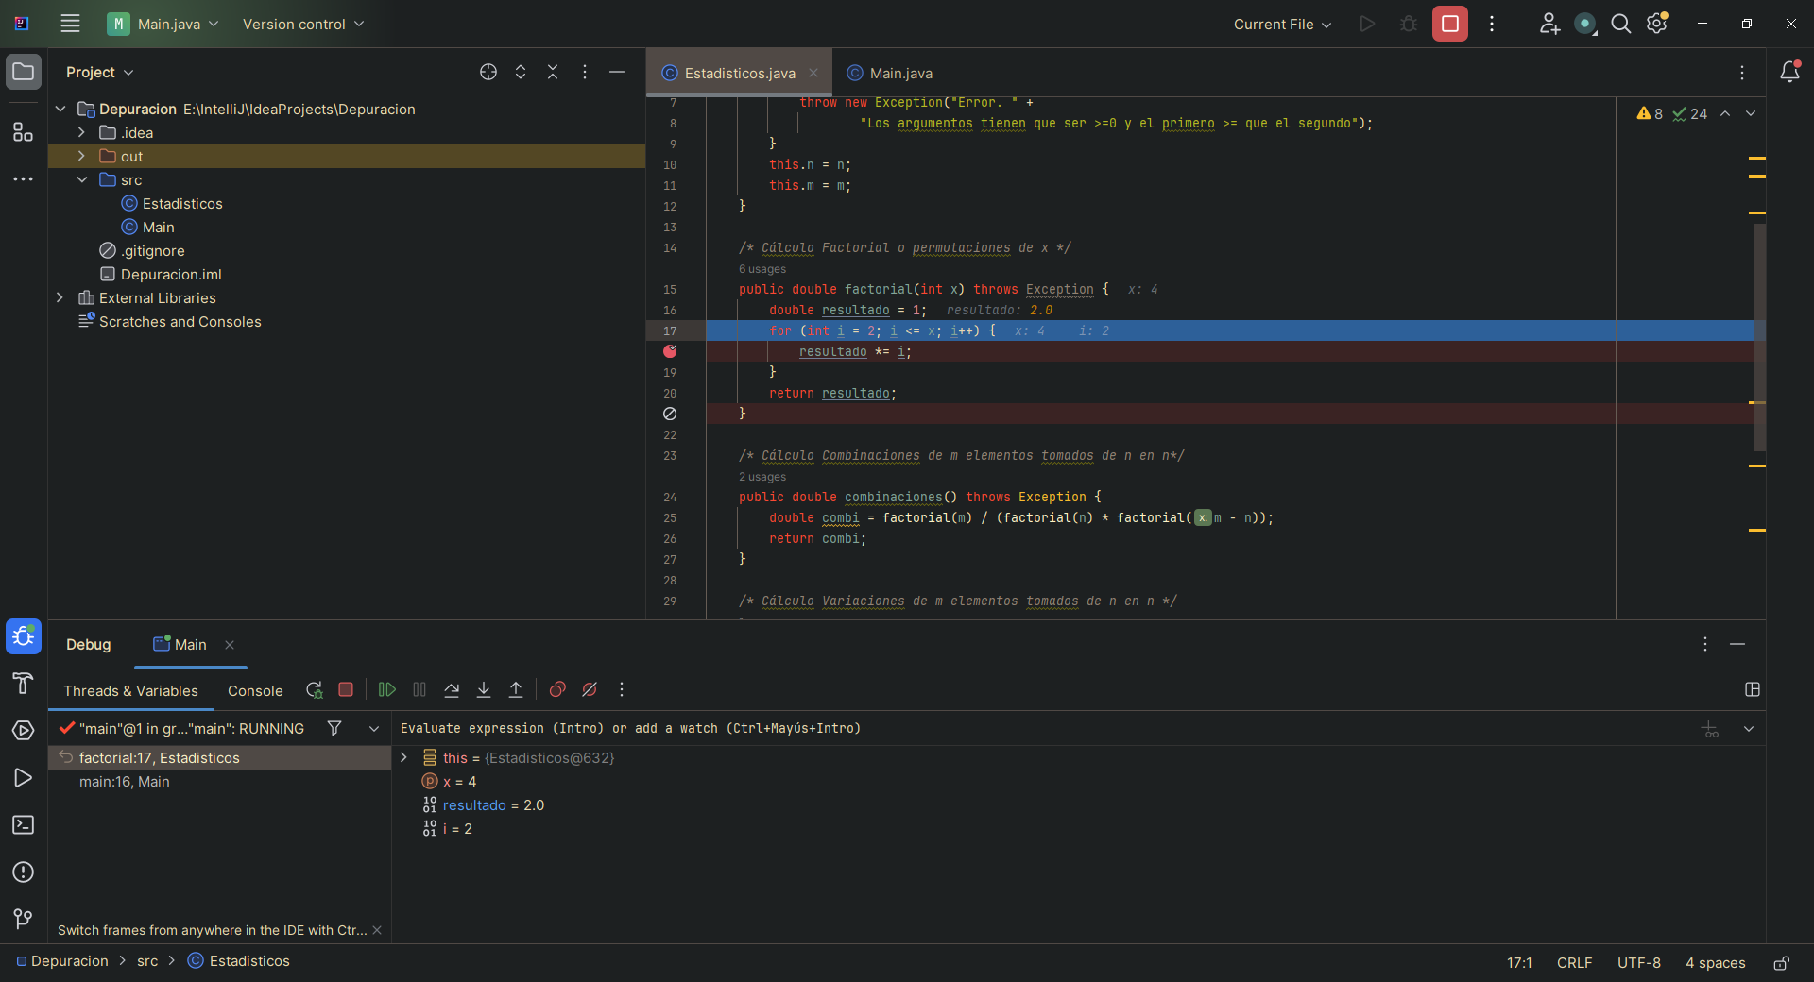
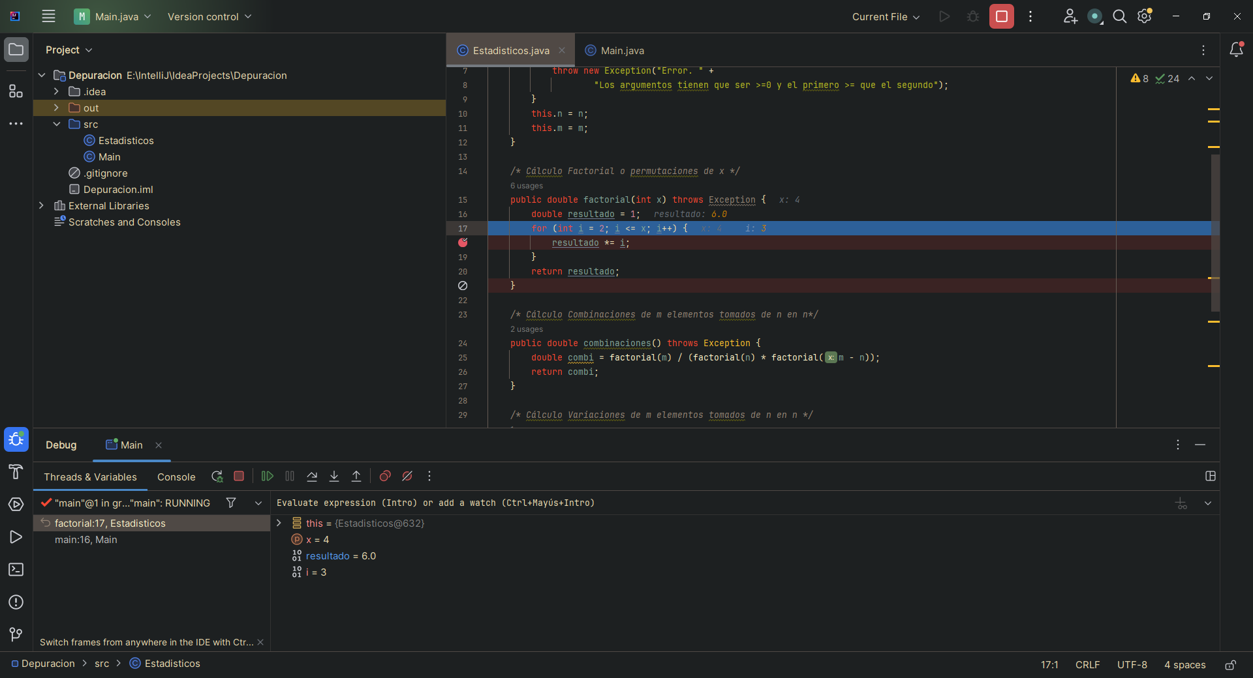

Parte 3) Definir un punto de interrupción que pare la ejecución para los valores de m=4 e n=2, en la línea 22 de Estadisticos.java

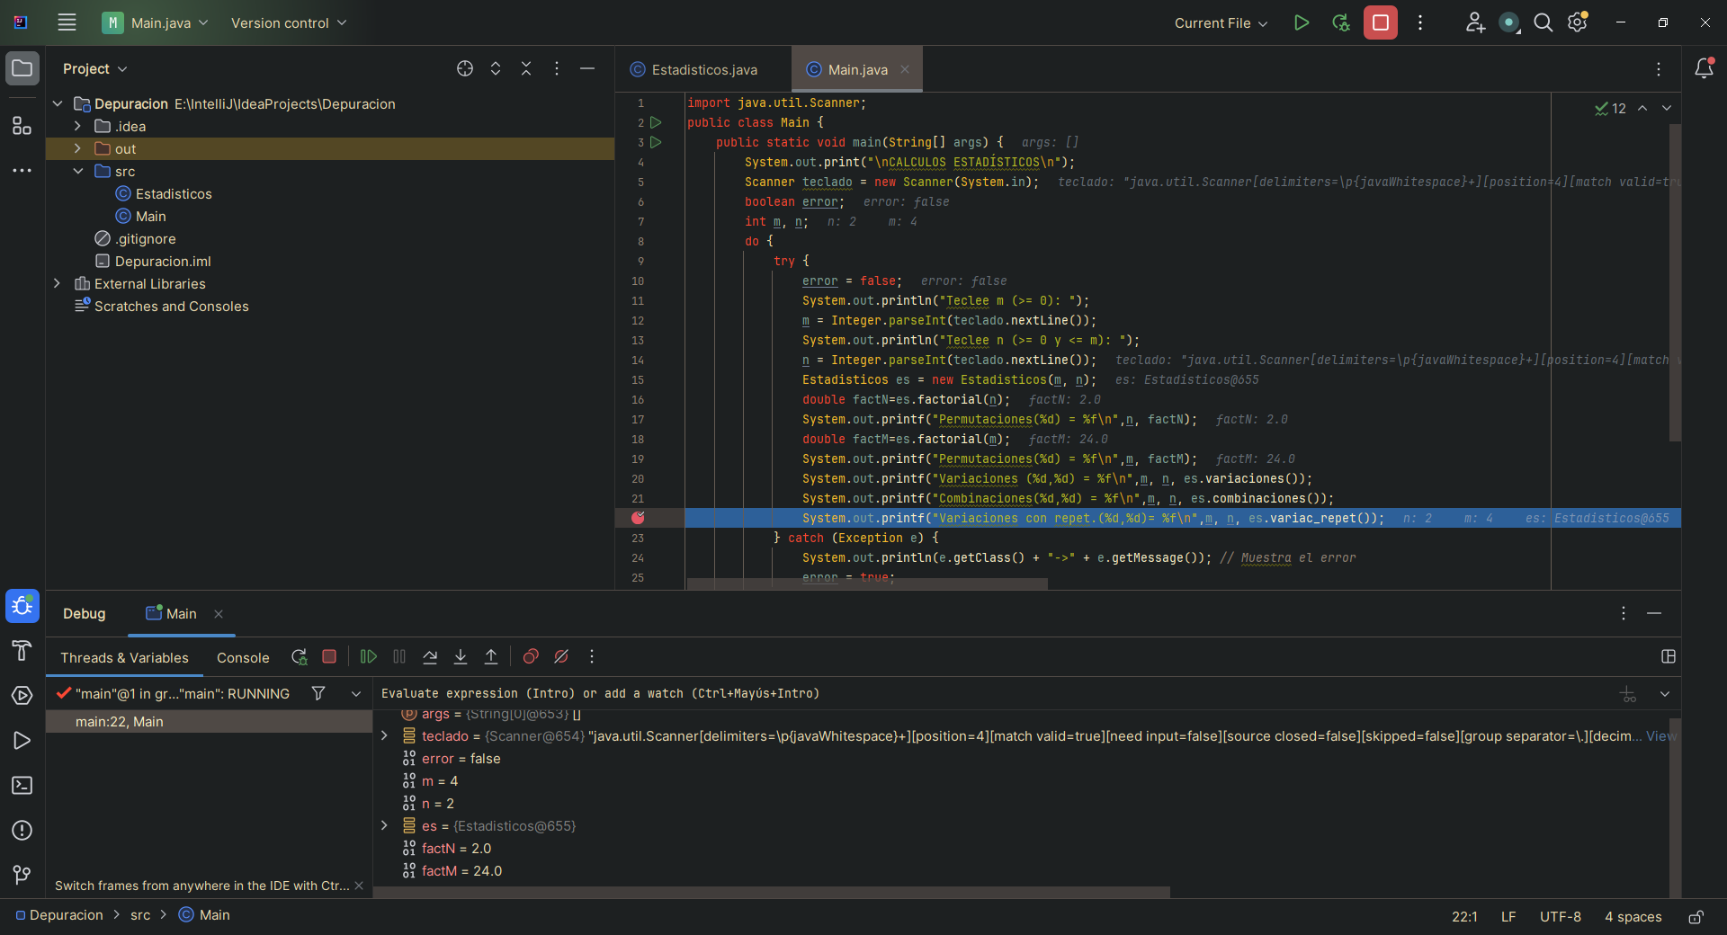
Parte 4) El programa pretende contar las veces que aparece el caracter introducido en la cadena introducida y aparentemente está bien hecho, pero se queda "embuclado". Haz un debug hasta encontrar el fallo:
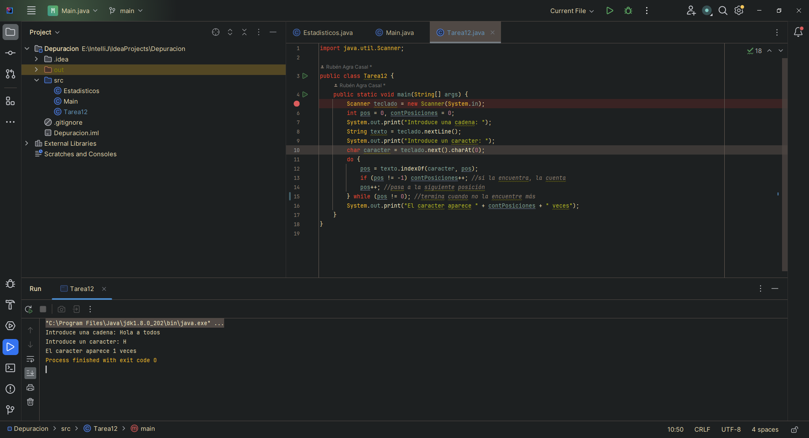
Habría que cambiar la condición del while en vez de != -1 a != 0, ya que cada vez que cuenta una posición, la variable pos se suma +1, por lo que, cuando no encuentra más caracteres, pos tiene un valor de -1 pero se suma a 0 con pos++ por lo que nunca finaliza el programa.

